新 书 推 荐
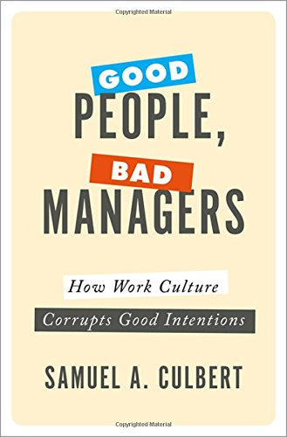
中文书名：《好员工，坏管理者：工作文化如何败坏良好的心愿》
英文书名：Good People, Bad Managers: How Work Culture Corrupts Good Intentions
作 者：Samuel A. Culbert
出 版 社：Oxford University Press
代理公司：ANA/Alina Lin
页 数：208页
出版时间：2017年5月
代理地区：中国大陆
审读资料：电子稿
类 型：经管

内容简介：

今天发生的糟糕的管理行为比那些好心好意的人所意识到的要糟糕得多。甚至比接收端的人更清楚。关于好的管理需要什么，几乎没有什么神秘的；最大的谜团是为什么人们把这种坏行为称为“足够好”。今天的管理者在成功和自我保护的心态下工作，这并不总能转化为一个有生产力和任务导向的环境。在遵循工作文化的主流原则时，会有太多的错误假设，这些原则会在个人和组织层面上削弱员工的士气、幸福感和表现。

在《好员工，坏管理者：工作文化如何败坏良好的心愿》（Good People, Bad Managers: How Work Culture Corrupts Good Intentions），塞缪尔·A·卡尔伯特（Samuel A. Culbert）让读者意识到哪些坏习惯是经常被有意为之的管理者所遵循的。管理人员需要了解他们持续分心的原因，更清楚他们无意中造成的负面影响，以及他们用来为自己的行为辩护的理由的空洞。公司领导、首席执行官和顶级管理者需要更多地意识到自己的员工一直关注的问题，在公司里贯彻他们想要的管理心态，然后教他们的管理人员如何吸收它。

卡尔伯特提供了实用的建议，可以在工作场所实现这种必要的文化改变。这是一个完美的指南，充满了启发性和有用的案例研究，可以让管理者准确地指导他们如何更明智地进行自我管理，并且，随着机会的出现，他们也会为共同的利益做出贡献。

作者简介：

塞缪尔·A·卡尔伯特（Samuel A. Culbert）是加州大学洛杉矶分校安德森商学院的一位获奖作家、研究员和教授。他的实验室是一个工作的世界，他把传统的管理假设放在显微镜下，以揭示和取代不正常的做法。他是公认的直言不讳的专家和理论家，他是《摆脱绩考核效》（Get Rid of the Performance Review）和《少说废话》（Beyond Bullsh*t）的作者。SmartMoney杂志在其2008年的十大热门读物排行榜上还包括《少说废话》（Beyond Bullsh*t）。卡尔伯特博士在《哈佛商业评论》（Harvard Business Review）上发表的一篇文章获得了麦肯锡奖，他经常为管理期刊撰稿，并撰写了许多关于管理书籍的章节。他的其他合著的书包括《组织陷阱》（Organization Trap）、《看不见的战争：在工作中追求自我利益》（The Invisible War: The Pursuit of Self-Interests at Work）、《激进的管理》（Radical Management）、《心态管理》（Mind-Set Management）、《双向负责》（Don't Kill the Bosses）！

谢谢您的阅读！
请将回馈信息发至：林凤娇 (Alina Lin)
安德鲁 · 纳伯格联合国际有限公司北京代表处
北京市海淀区中关村大街甲59号中国人民大学文化大厦1705室
邮编：100872
电话：010-88810959
传真：010-82504200
Email：alina@nurnberg.com.cn
网址：http://www.nurnberg.com.cn
微博：http://weibo.com/nurnberg
豆瓣小站：http://site.douban.com/110577/
微信订阅号：ANABJ2002

